Тест 1
1 | 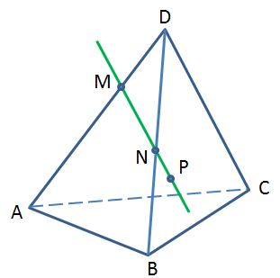  Точка Р лежит на прямой МN. Назовите плоскость, которой принадлежит точка Р.  1) АВС 2) DBC 3) DAB 4) DAC
2 | 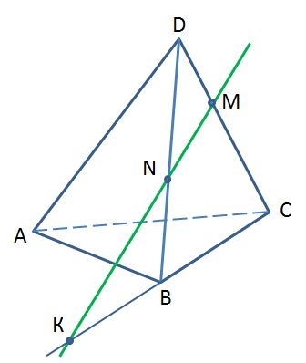  Каким плоскостям принадлежит точка К?  1) АВС и ABD  2) ABD и BCD  3) ACD и ABD  4) ABC и BCD
3 | Выберите верные высказывания:  1) Любые три точки лежат в одной плоскости.  2) Если центр окружности и ее точка лежат в плоскости, то и вся окружность лежит в этой плоскости.  3) Через три точки, лежащих на прямой, проходит только одна плоскость.  4) Через две пересекающихся прямые проходит плоскость , и притом только одна.  Ответ: ______
4 | Выберите неверные высказывания:  1) Если три прямые имеют общую точку, то они лежат в одной плоскости.  2) Прямая, пересекающая две стороны треугольника, лежит в плоскости этого треугольника.  3) Две плоскости могут имеет только две общие точки.  4) Три попарно пересекающиеся в разных точках прямые, лежат в одной плоскости.  Ответ: ______
5 | 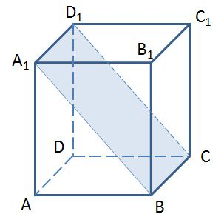  Назовите прямую, по которой пересекаются плоскости A₁BC и A₁AD.  1) DC 2) A₁D₁  3) D₁D 4) D₁C
6 | Назовите прямую, по которой пересекаются плоскости DCC₁ и A₁AD.  1) DC 2) A₁D₁  3) D₁D 4) D₁C
7 | Прямые АВ и CD пересекаются. Через прямую АВ проведена плоскость. Назовите линию пересечения данной плоскости с плоскостью ВСD.  1) АС 2) АB 3) BС 4) ВD
8 | Прямые АВ и CD пересекаются. Через точки В и D проведена плоскость. Назовите линию пересечения данной плоскости с плоскостью AСD.  1) АС 2) АB 3) BС 4) ВD  9.
